Fiche de présentation
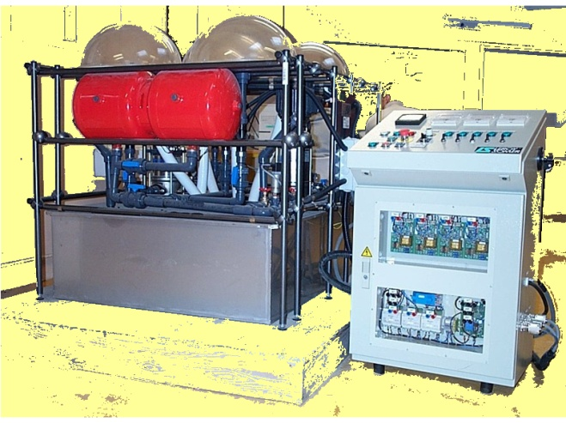

RÉFÉRENTIEL
Fonction 1 : ÉTUDE TECHNIQUE ET ÉCONOMIQUE
Tâche 1.6 : Analyser les causes d’un dysfonctionnement et faire évoluer les solutions techniques.
- C01 : Analyser un dossier
- C02 : Choisir une solution technique
- C03 : Analyser une solution technique
- C07 : Argumenter sur la solution technique retenue

Fonction 5 : ESSAI - MISE EN SERVICE - CONTRÔLE
Tâche 5.1 : Contrôler la conformité d’un produit ou d’un travail réalisé et mettre en place des actions correctives
- C01 : Analyser un dossier
- C17 : Mettre en œuvre des moyens de mesurage
- C18 : Interpréter des indicateurs, des résultats de mesure et d’essais
- C13 : Appliquer les normes

Tâche 5.3 : Réaliser les essais et les mesures nécessaires à la qualification d’un ouvrage, d’un équipement
- C04 : Rédiger un document de synthèse
- C17 : Mettre en œuvre des moyens de mesurage
- C18 : Interpréter des indicateurs, des résultats de mesure et d’essais

DONNÉES DISPONIBLES POUR RÉALISER LA TÂCHE
- Le dossier technique.
- Données techniques des fournisseurs (catalogues constructeur).

SITUATION DE TRAVAIL
- Vérification des performances des matériels installés.

- Durée : 4 heures dans l’espace d’Essais de Systèmes.

- Matériel : Système d’irrigation IRIS de Leroy Somer

SITUATION PROBLEME :

La distribution d’eau se fait aujourd’hui à débit constant, afin de réaliser des économies d’énergie il a été décidé de lui adjoindre une variation de vitesse.
Ce type de motopompe peut se trouver dans un système d’irrigation.
On vous demande d’effectuer des tests hydrauliques sur le process afin de le qualifier.

CAHIER DES CHARGES (EXTRAIT) :

ENNONCÉ DU BESOIN :

A qui le produit rend-il service ? Sur quoi le produit agit-il ?
Adaptation du besoin en débit de fluide
Usagers – Utilisateurs de système d’irrigation
Diminution de la consommation d’énergie
Réseau de distribution hydraulique

Dans quel but ce produit existe-t-il ?

- LE CONTEXTE DE LA DEMANDE, LES OBJECTIFS

- Expertise de l’équipement et analyse des solutions.
- Mise en œuvre d’un équipement électrique.
- Analyse de relevés.
- Retrouver l’intensité du moment du couple résistant de la pompe à partir de la mesure de la puissance active électrique reçue par la motopompe et d’un bilan des pertes.

INVENTAIRE DES INFORMATIONS A EXAMINER

Informations techniques :

Documents constructeurs (disponible sur papier ou sur informatique)

CONTRAINTES GLOBALES

Rédaction

Vous êtes dans la situation de l’expert qui doit convaincre, la qualité du document de synthèse (présentation, mise en valeur des résultats) ainsi que la pertinence des commentaires seront fortement appréciées.

- Le déroulement du TP et le compte rendu feront appel à votre esprit critique et curieux.
- Vous ne vous s’en tiendrez pas uniquement aux réponses à la succession de questions mais à un approfondissement de vos connaissances.

Fiche de travail N°1

- Découverte de l’installation

  - Synoptique du process

A l’aide du dossier technique (fichier IRIS.PPT) compléter le synoptique suivant (sur feuille réponse en ressource)

  - Exploitation de la plaque signalétique du moteur asynchrone entraînant la pompe du système IRRIGATION.
- Relevez la plaque signalétique du moteur asynchrone entraînant la pompe à vitesse variable.
- Caractéristiques du variateur :
A partir du dossier technique, déterminer les valeurs efficaces nominales de la tension simple notée V et de la tension composée notée U délivrées en sortie du variateur.
- Couplage
En déduire alors le couplage des enroulements du moteur asynchrone.
- En déduire la valeur nominale de l’intensité du courant de ligne moteur.
Fiche de travail N°2

- Mise en équation

Voici quelques notions de dynamiques des fluides indispensables pour l’analyse du fonctionnement du système :

- Equation de continuité.
Considérons un conduit dans lequel se déplace un fluide. Appelons S₁ la section du conduit en un point 1 où le fluide possède la vitesse v₁. Appelons S₂ la section du conduit en un point 2 où le fluide possède la vitesse v₂. S’il n'y a ni sources ni siphons dans le volume de ce tube (c'est-à-dire d'autres tubes amenant ou pompant du liquide), alors la conservation de la matière impose :

S₁.v₁ = S₂.v₂

C’est l’équation de continuité.

- L’énergie que fournit une pompe à un fluide peut prendre quatre formes :

  - Si la pression du fluide change, le fluide acquiert ou perd de l’énergie de pression.
  - Si la vitesse du fluide change, le fluide acquiert ou perd de l’énergie cinétique.
  - Si l’altitude du fluide change entre le point de départ et le point d’arrivée change, le fluide acquiert ou perd de l’énergie potentielle.
  - Une partie de l’énergie est perdue sous forme de frottements : ce sont les pertes de charges. Parmi les pertes de charges, on peut distinguer les pertes de charges linéaires dues aux pertes d’énergie dans une conduite droite et les pertes de charges singulières dues aux accidents le long de la conduite. Par accident, on entend toutes irrégularités sur la conduite : coudes, vannes, points de mesures…

- Equation de BERNOUILLI.
Le principe de conservation de l’énergie impose :
Densité d’énergie fournie par la pompe = densité d’énergie de pression + densité d’énergie cinétique + densité d’énergie potentielle + pertes de charges
Soit mathématiquement :

$\frac{P_{h}}{d_{v}}$ = (P₂ – P₁) + ½ρ.(v₂² - v₁²) + ρ.g.(h₂ – h₁) + Δp

Où P_{h} est la puissance hydraulique fournie par la pompe, d_{v} est le débit volumique du fluide, ρ la masse volumique du fluide.
C’est l’équation de Bernoulli.

  - Donner dans le système SI les unités de P_{h}, d_{v} et ρ. En déduire les unités des termes suivants : $\frac{P_{h}}{d_{v}}$ , (P₂ – P₁) , ½ρ.(v₂² - v₁²) , ρ.g.(h₂ – h₁) et Δp . En déduire la signification des mots de « densité d’énergie ».

  - Donner la signification de P₂, P₁, v₂, v₁, h₂ et h₁.

  - Pour le système IRIS, comparer la section du tube avant, après la pompe, au niveau du capteur de pression et au niveau du capteur de débit. En déduire, grâce à l’équation de continuité, la relation entre la valeur de la vitesse v₁ du fluide au niveau de la pompe et la vitesse v₂ du fluide au niveau du capteur de pression et du capteur de débit. Que peut-on en déduire sur l’énergie cinétique acquise par le fluide entre le point 1 (pompe) et le point 2 (capteur) ?

  - Pour le système IRIS, mesurer la différence de niveau entre la pompe et les deux capteurs. Que peut-on en déduire sur l’énergie potentielle acquise par le fluide entre le point 1 (pompe) et le point 2 (capteur) ?

  - Pour le système IRIS, reformuler l’équation de Bernoulli entre le point 1 (pompe) et le point 2 (capteur). En déduire une relation permettant de mesurer la puissance hydraulique fournie par la pompe au fluide.

Fiche de travail N°3

- Caractéristiques mécaniques d’une pompe – pertes de charges négligés

Hypothèse : on suppose le système parfait en négligeant les pertes de charges.

  - Réécrire l’équation de Bernoulli en tenant compte de l’hypothèse simplificatrice.

  - Seule la pompe à vitesse variable fonctionne. Pour six valeurs différentes de la vitesse de rotation de la pompe à vitesse variable, déterminer les grandeurs suivantes (on placera les résultats dans un tableau) :
- Fréquence de rotation du groupe motopompe.
- Pression relative du fluide.
- Débit du fluide.
- Puissance absorbée par le moteur de la pompe à vitesse variable.
- Puissance hydraulique fournie par la pompe à vitesse variable.
- Le rendement du groupe motopompe.

  - Tracer sous Excel les courbes suivantes :
- Caractéristiques mécaniques de la pompe à vitesse variable : (P₂ – P₁) = f(d_{v}) , P_{h} = f(d_{v}), puis P_{h} = f(n).
- Le rendement du groupe motopompe à vitesse variable en fonction du débit.

  - Conclure sur les valeurs obtenues. Que peut-on dire de l’hypothèse simplificatrice de départ ?

Fiche de travail N°4

- Caractéristiques mécaniques d’une pompe en tenant compte des pertes de charges

Les pertes de charges ne sont plus négligées. Lors de cette partie, on utilisera judicieusement l’annexe « Dossier technique_IRIS.pdf ».

  - Pour les 6 modes de fonctionnement étudié dans la partie 3, en expliquant comment vous procédez, calculer les valeurs des pertes de charges linéaires et les valeurs des pertes de charges singulières provoquées par les canalisations en mCE, puis en J/m³.
En déduire les valeurs des pertes de charges totales en mCE puis en J/m³

  - Calculer les nouvelles puissances hydrauliques et les nouveaux rendements du groupe motopompe.

  - Conclure et valider le dimensionnement de la pompe à vitesse variable grâce aux documents techniques des pompes fourni dans l’annexe.

